Муниципальное бюджетное общеобразовательное учреждение «Цветнопольская средняя

общеобразовательная школа»

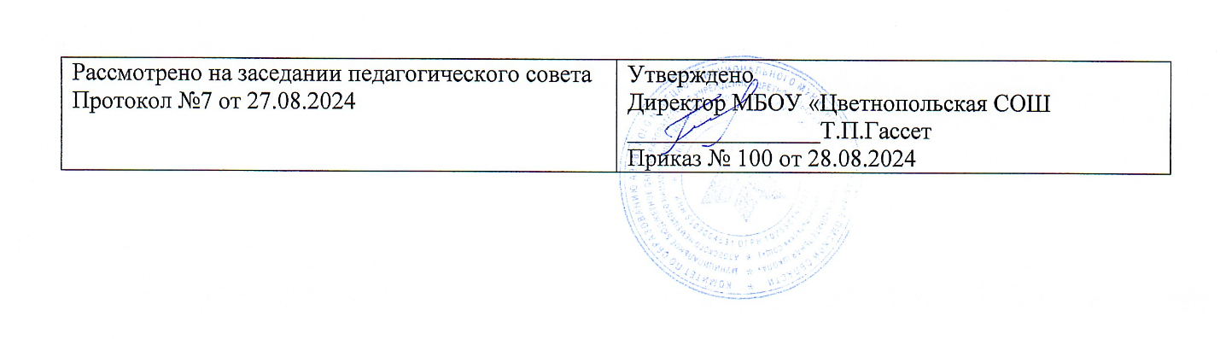

**Годовой календарный учебный график**

**Муниципального бюджетного**

**общеобразовательного учреждения**

**«Цветнопольская средняя**

**общеобразовательная школа»**

**Азовского немецкого национального**

**муниципального района**

**Омской области**

**на 2024 – 2025 учебный год**

**Календарный учебный график для ООП среднего общего образования по полугодиям на 2024 - 2025 учебный год**

**Среднее общее образование**

**1. Календарные периоды учебного года**

1.1. Дата начала учебного года: 2 сентября 2024 года.

1.2. Дата окончания учебного года (10-й класс): 26 мая 2025 года.

1.3. Дата окончания учебного года (11-й класс): 20 мая 2025 года.

1.4. Продолжительность учебного года:

* 10-й класс – 34 недель;
* 11-й класс – 34 недели без учета государственной итоговой аттестации (ГИА).

**2. Периоды образовательной деятельности**

**2.1. Продолжительность учебного периода**

**10-й класс**

|  |  |  |  |  |
| --- | --- | --- | --- | --- |
| **Учебный период** | **Дата** | | **Продолжительность** | |
| **Начало** | **Окончание** | **Количество учебных недель** | **Количество учебных дней** |
| I полугодие | 02.09.2024 | 27.12.2024 | 16 | 79 |
| II полугодие | 09.01.2025 | 26.05.2025 | 18 | 86 |
| **Итого в учебном году** | | | 34 | 165 |

**11-й класс**

|  |  |  |  |  |
| --- | --- | --- | --- | --- |
| **Учебный**  **период** | **Дата** | | **Продолжительность** | |
| **Начало** | **Окончание** | **Количество учебных недель** | **Количество учебных дней** |
| I полугодие | 02.09.2024 | 27.12.2024 | 16 | 79 |
| II полугодие | 09.01.2025 | 20.05.2025 | 18 | 81 |
| **Итого в учебном году без учета ГИА\*** | | | 34 | 164 |

*Сроки проведения ГИА обучающихся устанавливают Минпросвещения и Рособрнадзор.

**2.2. Продолжительность каникул, праздничных и выходных дней**

**10-й класс**

|  |  |  |  |
| --- | --- | --- | --- |
| **Каникулярный период** | **Дата** | | **Продолжительность каникул, праздничных и выходных дней в календарных днях** |
| **Начало** | **Окончание** |
| Осенние каникулы | 26.10.2024 | 04.11.2024 | 10 |
| Зимние каникулы | 28.12.2024 | 08.01.2025 | 12 |
| Весенние каникулы | 22.03.2025 | 30.03.2025 | 9 |
| Летние каникулы | 27.05.2025 | 31.08.2025 | 97 |
| Праздничные дни | | | 4 |
| **Итого** | | | 132 |

|  |  |  |  |
| --- | --- | --- | --- |
| **Каникулярный период** | **Дата** | | **Продолжительность каникул, праздничных и выходных дней в календарных днях** |
| **Начало** | **Окончание\*** |
| Осенние каникулы | 26.10.2024 | 04.11.2024 | 10 |
| Зимние каникулы | 28.12.2024 | 08.01.2025 | 12 |
| Весенние каникулы | 22.03.2025 | 30.03.2025 | 9 |
| Праздничные дни | | | 4 |
| **Итого** | | | 35 |

**11-й класс**

*Для обучающихся 11-х классов учебный год завершается в соответствии с расписанием ГИА.

**3. Режим работы образовательной организации**

|  |  |
| --- | --- |
| **Период учебной деятельности** | **10–11-е классы** |
| Учебная неделя (дней) | 5 |
| Урок (минут) | 45 |
| Перерыв (минут) | 10–20 |
| Периодичность промежуточной аттестации | 1 раз в год |

**4. Распределение образовательной недельной нагрузки**

|  |  |  |  |  |  |
| --- | --- | --- | --- | --- | --- |
| **Образовательная деятельность** | **Недельная нагрузка в академических часах** | | | | |
| **10-е классы** | **11-е классы** |  |  |  |
| Урочная | 34 | 34 |  |  |  |
| Внеурочная | 7 | 7 |  |  |  |

**5. Расписание звонков и перемен**

**10–11-е классы**

|  |  |  |
| --- | --- | --- |
| **Урок** | **Продолжительность урока** | **Продолжительность перемены** |
| 1-й | 8:00–8:45 | 10 минут |
| 2-й | 8:55–9:40 | 10 минут |
| 3-й | 9:50–10:35 | 20 минут |
| 4-й | 10:55–11:40 | 20 минут |
| 5-й | 12:00–12:45 | 10 минут |
| 6-й | 12:55- 13:40 | 10 минут |
| 7-й | 13:50 – 14:35 |  |
| Перерыв между уроками и занятиями внеурочной деятельности – 30 минут | | |
| Внеурочная деятельность | с 15:05 | – |

**6. Организация промежуточной аттестации**

Промежуточная аттестация проводится в 10–11-х классах с 22 апреля 2024 года по 17 мая 2024 года без прекращения образовательной деятельности по предметам учебного плана.

|  |  |  |  |
| --- | --- | --- | --- |
| **Класс** | **Учебный предмет** | **Сроки** | **Форма промежуточной аттестации** |
| 10 | Русский язык |  | Контрольная работа |
| 10 | Литература |  | Тестирование |
| 10 | Иностранный язык |  | Тестирование |
| 10 | Математика |  | Контрольная работа |
| 10 | Астрономия |  | Контрольная работа |
| 10 | История |  | Тестирование |
| 10 | Обществознание |  | Тестирование |
| 10 | ОБЖ |  | Тестирование |
| 10 | Физическая культура |  | Тестирование |
| 10 | Индивидуальный проект |  | Диагностическая работа |
| 11 | Русский язык |  | Тестирование |
| 11 | Литература |  | Тестирование |
| 11 | Иностранный язык |  | Тестирование |
| 11 | Математика |  | Контрольная работа |
| 11 | История |  | Диагностическая работа |
| 11 | Физическая культура |  | Нормативы |
| 11 | ОБЖ |  | Тестирование |
| 11 | Обществознание |  | Контрольная работа |
| 11 | Родной язык |  | Тестирование |